

Universidad Simón Bolívar

Departamento de Electrónica y Circuitos

Laboratorio de Proyectos 2

Enero-Marzo 2019

**Anteproyecto:**

**Implementación de acelerómetros como control de videojuegos**

**Integrantes:**

Gianluque De Simone 12-11412

Marco Arroyo 08-10073

# Introducción

El proyecto consiste en la implementación de un acelerómetro como control para un videojuego. Consiste en utilizar los ejes del acelerómetro para dar movimiento al personaje, cada eje corresponde a una dirección y dependiendo de la aceleración aplicada el movimiento será más largo o más corto. Para lograr esto se hará uso de la tarjeta de desarrollo DEMOQE128 para el procesamiento digital de la señal y una codificación en firmware que implementa un filtro digital FIR para finalmente enviarse a través de un puerto serial a la aplicación de software en donde se visualizarán las señales de interés y el movimiento del personaje.

# Propuesta de diseño

Previamente al microcontrolador, dependiendo de las características del sensor a utilizar, será necesario implementar una etapa de acondicionamiento de la señal, la cual incluye la de protección del microcontrolador.

El prototipo de diseño consta de una parte de adquisición analógica, una parte de conversión analogico-digital y filtrado antialising y una parte de aplicación digital como se puede apreciar en la “Figura 1: Esquema general”.

### Figura 1: Esquema general

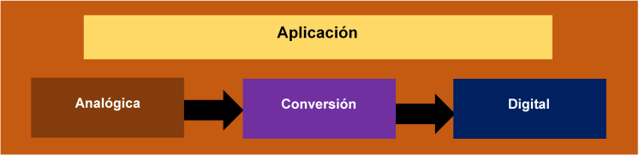

# Parte Analógica: Adquisición-Acondicionamiento

La primera etapa del diseño consta de un sistema de adquisición de señales analógico.

Como aún no se tiene idea del tipo específico de sensor a utilizar, es posible que sea necesario implementar una etapa de amplificación de la señal y nivelación de la señal previa a la etapa de protección.

Como se puede apreciar en la “Figura 2: Esquema Analógico” la señal primero debe ser leida por un sensor que convertirá aceleración a voltaje.

Luego de pasar a un procesado con protecciones para entrar montaje y ser escalada a un rango de 0-3V que es lo necesario para que el microprocesador la pueda aceptar.

Finalmente la señal debe pasar por una protección extra que garantice que se mantiene en el rango de voltaje aceptable antes de ser enviada al microcontrolador.

### Figura 2: Esquema Analógico

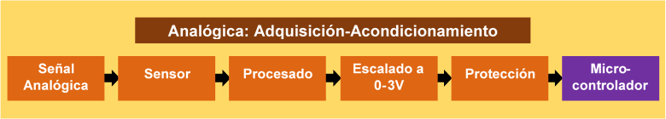

# Parte de Conversión: Microcontrolador DEMOQE128

En esta etapa se encuentra el firmware el cual consiste en la el filtrado de la data de entrada, básicamente la señal que entra al micro es muestreada por el ADC y luego esa data se envía al filtro digital, sin embargo también es necesario conocer los coeficientes del filtro cuya data será proporcionada por la Pc, es decir, que será necesario tanto enviar como recibir data del computador, una vez calculados los coeficientes estos se envían al micro donde se encargará de realizar las operaciones aritméticas necesarias para realizar el filtrado de la señal, finalmente estos datos son empaquetado y enviados al computador.

En la “Figura 3: Conversión y Preprocesamiento” se puede apreciar un esquema general de las etapas a realizar en el microprocesador.

### Figura 3: Conversión y Preprocesamiento

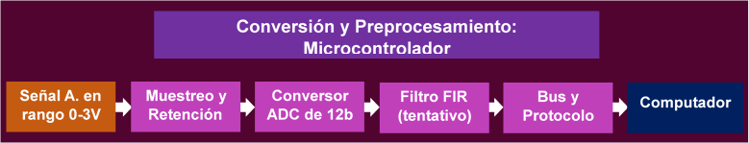

# Parte Digital: Interfaz para usuario

La parte final del proyecto es el uso de la señal adquirida para controlar una aplicación digital. Tentativamente la aplicación será un juego simple diseñado en python basado en las mecánicas básicas de “Flappy Bird”[3].

Para ello la señal digital llegará por puerto serial al Bus COM8 (que es el disponible en la computadora utilizada). De ahí la tomará la aplicación y será procesada para poder utilizarla.

En la “Figura 4: Digital: Aplicación” se puede ver el diagrama de etapas de esta parte final del diseño.

### “Figura 4: Digital: Aplicación”

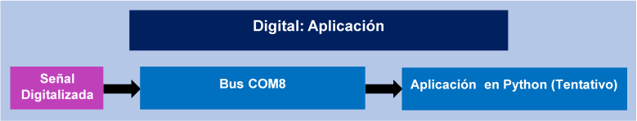

La aplicación o videojuego debe ser capaz de ejecutarse simultáneamente a una muestra gráfica de la señal recibida por serial por lo que el esquema propuesto es un ciclo que constantemente reciba la señal del puerto, la procese a data decimal y actualice los cambios necesarios en las variables que controlen el juego.

Las etapas a ejecutar en el ciclo son entonces:

1. Lectura de data.
2. Desentramado.
3. Flush al puerto serial.
4. Actualización de variables.
5. Gráfica de data recibida.
6. Ejecución de funciones con la data nueva.

Al ser una aplicación que requiere control en tiempo real en lugar de precisión se dará prioridad a flushear constantemente el puerto serial de entrada para mantener los datos utilizados en su versión más reciente posible.

El diagrama del pseudocódigo para la aplicación es el siguiente:

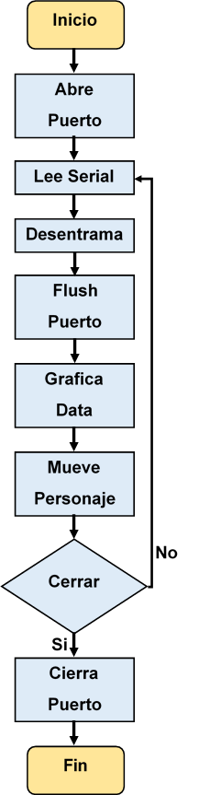

# Bibliografía

[1] “FIR (Finite Impulse Response)”, Wikipedia, 2019. [En linea]. Disponible en: <https://es.wikipedia.org/wiki/FIR_(Finite_Impulse_Response)>. [Accedido: 8-May-2019]

[2] “IIR”, Wikipedia, 2019. [En linea]. Disponible en: <https://es.wikipedia.org/wiki/IIR>. [Accedido: 8-May-2019]

[3] “Flappy Bird”, Wikipedia, 2019. [En linea]. Disponible en: https://es.wikipedia.org/wiki/Flappy_Bird.